Resolución del Pleno del Instituto de Transparencia, Acceso a la Información Pública y Protección de Datos Personales del Estado de México y Municipios, con domicilio en Metepec, Estado de México; de fecha dieciocho (18) de enero de dos mil veintitrés.

VISTO el expediente electrónico formado con motivo del recurso de revisión número 16633/INFOEM/IP/RR/2022, promovido por un Recurrente o Particular, en contra de la respuesta del Ayuntamiento de Huixquilucan, en lo sucesivo el SUJETO OBLIGADO, se procede a dictar la presente resolución, con base en los siguientes:

ANTECEDENTES

- El veinticuatro (24) de octubre de dos mil veintidós, se presentaron vía Sistema de Acceso a la Información Mexiquense (SAIMEX), la solicitud de información pública registrada con el número 00639/HUIXQUIL/IP/2022, mediante la cual se requirió lo siguiente:

“Quiero saber bajo que normatividad específicamente se fundamentan y motivan los actos que emite la DIRECCION DE CATASTRO de la Tesorería de Huixquilucan sobre diferencias de construcción actuando como autoridad fiscal siendo autoridades catastrales” (Sic)

- Se señaló como modalidad de entrega de la información: A través de SAIEMEX.
- El veinticinco (25) de octubre de dos mil veintidós, el SUJETO OBLIGADO realizó un requerimiento al Servidor Público Habilitado, como se observa:

- El quince (15) de noviembre de dos mil veintidós, el SUJETO OBLIGADO emitió respuesta a la solicitud de información, en los siguientes términos:

“…CON FUNDAMENTO EN LOS ARTÍCULOS 6 DE LA CONSTITUCIÓN POLÍTICA DE LOS ESTADOS UNIDOS MEXICANOS; 5 DE LA CONSTITUCIÓN POLÍTICA DEL ESTADO LIBRE Y SOBERANO DE MÉXICO; 12, 23 FRACCIÓN IV, 25, 59 Y DEMÁS RELATIVOS APLICABLES DE LA LEY DE TRANSPARENCIA Y ACCESO A LA INFORMACIÓN PÚBLICA DEL ESTADO DE MÉXICO Y MUNICIPIOS; 1.41 DEL LIBRO PRIMERO, TITULO NOVENO DEL CÓDIGO ADMINISTRATIVO DEL ESTADO DE MÉXICO; ASÍ COMO EL NUMERAL TREINTA Y OCHO INCISO D) DE LOS LINEAMIENTOS PARA LA RECEPCIÓN, TRÁMITE Y RESOLUCIÓN DE LAS SOLICITUDES DE ACCESO A LA INFORMACIÓN PÚBLICA, ACCESO, MODIFICACIÓN, SUSTITUCIÓN, RECTIFICACIÓN O SUPRESIÓN PARCIAL O TOTAL DE DATOS PERSONALES, ASÍ COMO DE LOS RECURSOS DE REVISIÓN QUE DEBERÁN OBSERVAR LOS SUJETOS OBLIGADOS POR LA LEY DE TRANSPARENCIA Y ACCESO A LA INFORMACIÓN PÚBLICA DEL ESTADO DE MÉXICO Y MUNICIPIOS; ASÍ COMO EL TITULO CUARTO, CAPÍTULO II DEL BANDO MUNICIPAL 2022; AL RESPECTO Y EN ATENCIÓN A SU SOLICITUD DE INFORMACIÓN REGISTRADA EN EL SISTEMA DE ACCESO A LA INFORMACIÓN PÚBLICA MEXIQUENSE (SAIMEX), CON EL NUMERO DE FOLIO: 00639/HUIXQUIL/IP/2022, MISMA QUE A LA LETRA DICE: “Quiero saber bajo que normatividad específicamente se fundamentan y motivan los actos que emite la DIRECCION DE CATASTRO de la Tesorería de Huixquilucan sobre diferencias de construcción actuando como autoridad fiscal siendo autoridades catastrales.” (SIC) SOBRE EL PARTICULAR, ESTA UNIDAD DE TRANSPARENCIA EN EJERCICIO DE LAS ATRIBUCIONES QUE LA LEY LE CONFIERE, TURNO SU SOLICITUD DE INFORMACIÓN A LA SIGUIENTE AREA ADMINISTRATIVA: TESORERÌA MUNICIPAL QUE DE CONFORMIDAD CON LO ESTABLECIDO EN EL REGRLAMENTO ORGANICO MUNICIPAL ES COMPETENTE PARA CONTESTAR SU SOLICITUD DE INFORMACIÓN, MISMA QUE MANIFESTO LO SIGUIENTE: TESORERÌA MUNICIPAL: “SE ADJUNTA PDF.” (sic) SE ADJUNTA DOCUMENTO EN FORMATO PDF POR ÚLTIMO, NO OMITO MENCIONAR QUE EL DERECHO DE ACCESO A LA INFORMACIÓN TIENE COMO OBJETIVO, EL DE INCENTIVAR LA PARTICIPACIÓN CIUDADANA, RESPECTO DEL QUEHACER GUBERNAMENTAL; POR LO QUE LA INFORMACIÓN QUE ES PROVEÍDA POR ESTE MEDIO SÓLO TIENE COMO FINALIDAD LA DE SER DE CARÁCTER INFORMATIVO. ASIMISMO, LA INFORMACIÓN QUE ES PUESTA A DISPOSICIÓN DE LOS PARTICULARES ES AQUELLA QUE ENCUADRA EN LO ESTABLECIDO POR LOS NUMERALES 12 PÁRRAFO SEGUNDO Y 59 DE LA LEY DE TRANSPARENCIA Y ACCESO A LA INFORMACIÓN PÚBLICA DEL ESTADO DE MÉXICO Y MUNICIPIOS, QUE PREVÉ LA ENTREGA DE LA INFORMACIÓN QUE LOS SUJETOS OBLIGADOS POR ESTA LEY, GENERAN, CONTIENEN Y EN SU CASO ADMINISTRAN EN EJERCICIO DE SUS ATRIBUCIONES, TAL Y COMO OBRAN EN SUS ARCHIVOS. DE LO EXPUESTO Y FUNDADO A USTED, EN TÉRMINOS DEL ARTÍCULO 163 Y DEMÁS APLICABLES DE LA LEY DE TRANSPARENCIA Y ACCESO A LA INFORMACIÓN PÚBLICA DEL ESTADO DE MÉXICO Y MUNICIPIOS, A USTED PIDO SE SIRVA TENER A ESTA UNIDAD DE TRANSPARENCIA POR NOTIFICADA EN TIEMPO Y FORMA RESPECTO DE LA CONTESTACIÓN A SU SOLICITUD DE ACCESO A LA INFORMACIÓN PARA LOS EFECTOS LEGALES CORRESPONDIENTES, MEDIANTE LA MODALIDAD EN QUE FUE REQUERIDA. SIN OTRO PARTICULAR, ME REITERO A SUS ÓRDENES Y LE ENVÍO UN CORDIAL SALUDO…” (Sic)

Se adjuntó un archivo electrónico en formato PDF, denominado Solicitud 00639HUIXQUILIP2022.pdf, el cual contiene un escrito de cuatro fojas, donde se informa el fundamento legal para cobrar las diferencias de construcción derivadas del Impuesto predial el fundamento legal de las funciones y atribuciones de la Dirección de Catastro y del Tesorero Municipal, en relación con el tema.

- El diecisiete (17) de noviembre de dos mil veintidós, se interpuso el recurso de revisión, en contra de la respuesta, señalando como:

Acto impugnado: “RESPUESTA A LA SOLICITUD 00639HUIXQUILIP2022” (Sic)

Razones o Motivos de inconformidad: “La explicación plasmada en el documento de respuesta no responde a mi petición, toda vez que no especifica de manera clara y concisa, en que normatividad se encuentra establecido las facultades fiscales de la Dirección de Catastro para la emisión de lineas de captura por concepto de diferencias de construcción, toda vez que las mismas no son emitidas por el TESORERO MUNICIPAL, sino por personal que labora en la Dirección de Catastro” (Sic)

- Se registró el recurso de revisión bajo el número de expediente al rubro indicado, asimismo con fundamento en lo dispuesto por el artículo 185 fracción I de la Ley de Transparencia y Acceso a la Información Pública del Estado de México y Municipios se turnó a la Comisionada María del Rosario Mejía Ayala con el objeto de su análisis.

- La Comisionada Ponente con fundamento en lo dispuesto por el artículo 185 fracción II de la ley de la materia, a través del acuerdo de admisión del veintitrés (23) de noviembre de dos mil veintidós, puso a disposición de las partes el expediente electrónico vía Sistema de Acceso a la Información Mexiquense (SAIMEX) a efecto de que en un plazo máximo de siete días manifestaran lo que a derecho convinieran, ofrecieran pruebas y alegatos según corresponda al caso concreto, de esta forma para que el SUJETO OBLIGADO presentara el Informe Justificado procedente.

- El cinco (05) de diciembre de dos mil veintidós, el SUJETO OBLIGADO rindió su informe justificado correspondiente a través de los siguientes archivos electrónicos:

INFORME JUSTIFICADO RR 16633 2022.pdf: Oficio suscrito y signado por el Titular de la Unidad de Transparencia, por medio del cual, remitió la respuesta emitida por el Servidor Público Habilitado de la Tesorería Municipal en consecuencia del Recurso de Revisión interpuesto por el Solicitante.

RR 16633 INFOEM.pdf: Oficio número TM/1135/11/2022 del 25 de noviembre de 2022, suscrito y signado por la Tesorero Municipal, por medio del cual, remitió el Acuerdo por el que se delegan facultades del procedimiento administrativo de ejecución para el cobro de las diferencias de construcción del impuesto predial a favor de la Dirección de Registro del Patrimonio Público y del Catastro adscrita a la Tesorería Municipal, de fecha dos de febrero de dos mil veintidós.

- Por su parte el Recurrente no realizó manifestaciones, ni ofreció pruebas o alegatos que a su derecho convinieran.

- La Comisionada Ponente decretó el cierre de instrucción mediante acuerdo del dieciocho (18) de enero de dos mil veintitrés.

- Debido a que fueron debidamente sustanciados los expedientes electrónicos y no existe diligencia pendiente de desahogo, se emite la Resolución que conforme a Derecho proceda; y - - - - - - - - - - - - - - - - - - - - - - - - - - - - - - - - - - - - - - - - - - - - - - -

CONSIDERANDO

PRIMERO. De la competencia

- Este Instituto de Transparencia, Acceso a la Información Pública y Protección de Datos Personales del Estado de México y Municipios, es competente para conocer y resolver el presente recurso de revisión interpuesto por la parte recurrente, conforme a lo dispuesto en los artículos 6°, apartado A, de la Constitución Política de los Estados Unidos Mexicanos; 5°, párrafos trigésimo, trigésimo primero y trigésimo segundo, fracciones I, II, III, IV y V de la Constitución Política del Estado Libre y Soberano de México; 1°, 8°, 9°, 10, 37 y 42, fracciones I, II y III, de la Ley General de Transparencia y Acceso a la Información Pública; 1°, 2°, fracciones II y IV; 13, 29, 36, fracciones I y II; 176, 178, 179, 181 párrafo tercero, 185, 188 y 189 de la Ley Transparencia y Acceso a la Información Pública del Estado de México y Municipios; 7°, 9°, fracciones I y XXIV y 11 del Reglamento Interior del Instituto de Transparencia, Acceso a la Información Pública y Protección de Datos Personales del Estado de México y Municipios.

SEGUNDO. De la oportunidad y procedencia.

- El medio de impugnación fue presentado a través del SAIMEX, en el formato previamente aprobado para tal efecto y dentro del plazo legal de quince días hábiles otorgados; para el caso en particular es de señalar que el SUJETO OBLIGADO entregó respuesta el quince (15) de noviembre de dos mil veintidós, de tal forma que el plazo para interponer el recurso transcurrió del dieciséis (16) de noviembre al siete (07) de diciembre de dos mil veintidós; en consecuencia, si el Particular presentó su inconformidad el diecisiete (17) de noviembre del presente año, se encuentra dentro de los márgenes temporales previstos en el artículo 178 de la Ley de Transparencia y Acceso a la Información Pública del Estado de México y Municipios vigente.

- Por otra parte, de la revisión al expediente electrónico del SAIMEX se desprende que la parte solicitante en ejercicio de su derecho de acceso a la información pública en el expediente que se revisa, tanto en la solicitud de información como en el recurso de revisión no proporciona su nombre completo para que sea identificado, ni se tiene la certeza sobre su identidad; sin embargo, es importante señalar también que el nombre de los solicitantes y recurrentes no es requisito indispensable para la tramitación del acto procesal específico en materia de acceso a la información, ello en estricto apego al numeral 155 párrafo tercero de la Ley de la materia, en concatenación con el 180 del mismo ordenamiento.

- Esto es así, ya que de conformidad con los artículos 6, Apartado A, fracciones III y IV de la Constitución Política de los Estados Unidos Mexicanos y 5, párrafos vigésimo, vigésimo primero y vigésimo segundo fracciones IV y V de la Constitución Política del Estado Libre y Soberano de México, se establece que toda persona, sin necesidad de acreditar interés alguno o justificar su utilización, tendrá acceso gratuito a la información pública, a sus datos personales o a la rectificación de éstos, además de que se establecerán mecanismos de acceso a la información y procedimientos de revisión expeditos que se sustanciarán ante los organismos autónomos especializados e imparciales que establece la Constitución Federal y local.

- Por lo cual, de una interpretación sistemática, armónica y progresiva del derecho humano de acceso a la información pública se aprecia que toda persona, sin necesidad de acreditar interés alguno o justificar su utilización, deberá tener acceso a la información pública, es decir, dicho derecho fundamental exime a quien lo ejerce, de acreditar su legitimación en la causa o su interés en el asunto, lo que permite la posibilidad de que inclusive, la solicitud de acceso a la información pueda ser anónima o no contener un nombre que identifique al solicitante o que permita tener certeza sobre su identidad.

- En ese entendido, se omite un análisis más profundo en torno a los conceptos de interés jurídico y legitimación, debido a que se estima que a ningún efecto práctico conduciría, puesto que la propia estructura del derecho fundamental bajo análisis no lo exige.

- Por lo que el nombre del solicitando y recurrente no puede ser considerado un requisito indispensable de procedibilidad del recurso de revisión que nos ocupa, ya que el acceso a la información no está condicionado a acreditar algún interés ya sea jurídico o legítimo, máxime que es un elemento subsanable por este Órgano Resolutor

- Por otro lado, los escritos contienen las formalidades previstas por el artículo 180 último párrafo de la Ley de la materia actual, por lo que es procedente que este Instituto de Transparencia, Acceso a la Información Pública y Protección de Datos Personales del Estado de México y Municipios, conozca y resuelva el presente recurso.

TERCERO. De las causales de sobreseimiento.

- El recurso de revisión tiene como finalidad reparar cualquier posible afectación al derecho de acceso a la información pública en términos del Título Octavo de la Ley de Transparencia, Acceso a la Información Pública del Estado de México y Municipios, y determinar la confirmación; revocación o modificación; desechamiento o sobreseimiento; y en su caso ordenar la entrega de la información con respecto a la respuesta emitida por el SUJETO OBLIGADO.

- De acuerdo al precepto legal contenido en la fracción III del artículo 192 de la Ley de Transparencia y Acceso a la Información Pública del Estado de México y Municipios, el recurso será sobreseído, en todo o en parte, cuando una vez admitido, el sujeto obligado responsable del acto lo modifique o revoque de tal manera que el recurso de revisión quede sin materia; de ahí que la actualización de alguno de éste trae como consecuencia que el medio de impugnación se concluya sin que se analice el objeto de estudio planteado, es decir se sobresea.

- Para los efectos de esta resolución, es oportuno precisar los alcances jurídicos de la fracción III de la disposición legal transcrita. Así, procede el sobreseimiento del recurso de revisión cuando el SUJETO OBLIGADO:

- Modifique el acto impugnado: Se actualiza cuando el SUJETO OBLIGADO después de haber otorgado una respuesta y hasta antes de dictada la resolución del recurso de revisión, emite una diversa en la que subsane las deficiencias que hubiera tenido.

- Revoque el acto impugnado: En este supuesto, el SUJETO OBLIGADO deja sin efectos la primera respuesta y en su lugar emite otra que satisfaga lo solicitado por el Particular en un primer momento.

- Las consecuencias jurídicas de esta modificación o revocación es que el recurso de revisión interpuesto quede sin efectos o sin materia. Un acto impugnado queda sin efectos, cuando aun existiendo jurídicamente, no genera consecuencia legal alguna; queda sin materia, cuando ha sido satisfecha la pretensión del Particular, ya sea porque se hizo la entrega de la información solicitada o porque se completó la misma.

- En el presente caso, el Recurrente solicitó: “Quiero saber bajo que normatividad específicamente se fundamentan y motivan los actos que emite la DIRECCION DE CATASTRO de la Tesorería de Huixquilucan sobre diferencias de construcción actuando como autoridad fiscal siendo autoridades catastrales” (Sic)

- En respuesta, el SUJETO OBLIGADO remitió un escrito proporcionado por el Servidor Público Habilitado de la Tesorería Municipal, según consta en el SAIMEX; por medio del cual se informó el fundamento legal para cobrar las diferencias de construcción derivadas del Impuesto predial, así como, el fundamento legal de las funciones y atribuciones de la Dirección de Catastro y del Tesorero Municipal, en relación con el tema; en los siguientes términos:

“Por lo que respecta al fundamento legal para cobrar las Diferencias de construcción derivadas del Impuesto Predial me permito informar lo siguiente:

Con fundamento en los artículos 108, 110, 112 y 175 Bis del código financiero en referencia; mismos que a la letra dicen:

“Artículo 108.- La base gravable del Impuesto Predial será el valor catastral declarado por los propietarios o poseedores de inmuebles, mediante manifestación que presenten ante la unidad de catastro municipal que le corresponda o bien a través del formato digital autorizado, que se encuentre determinado, conforme a las Tablas de Valores Unitarios de Suelo y Construcciones vigentes publicadas en el Periódico Oficial.”

“Artículo 110.- Cuando se modifiquen los valores catastrales de los inmuebles, el impuesto que resulte de aplicar el nuevo valor, se pagará a partir del bimestre siguiente a la fecha de su modificación. En los casos en que se realice alguna modificación de la superficie de terreno o construcción, así como de la tipología de construcción, conforme a lo manifestado por el contribuyente o verificado por la autoridad fiscal, ésta podrá proceder al cobro de las diferencias que resulten aplicables, considerando las actualizaciones del valor catastral del ejercicio que corresponda, así como de los 5 ejercicios fiscales anteriores.”

“Artículo 112. El pago del impuesto se efectuará en una sola exhibición durante los meses de enero, febrero y marzo, cuando su importe sea hasta de seis veces el valor diario de la Unidad de Medida y Actualización vigente.

(…) En el caso de terminación de construcciones, reconstrucciones, ampliaciones, vencimiento de la licencia de construcción o su prórroga, o cuando las edificaciones correspondientes sean habitadas u ocupadas aun sin estar terminadas, deberá de manifestarse ante la autoridad, en cuyo caso el impuesto resultante se pagará a partir del bimestre siguiente a la fecha en que ocurra el hecho o circunstancia.”

“Artículo 175 Bis.- Cuando se modifique la superficie de terreno o de construcción, cualquiera que sea la causa, los propietarios o poseedores de esos inmuebles deberán declarar ante la autoridad catastral municipal dichas modificaciones, mediante manifestación catastral que presenten en los formatos autorizados.(…)”

Estos artículos expresan que el Valor Catastral es la base gravable para determinar el monto a pagar del Impuesto Predial, así como que los propietarios o poseedores de inmuebles deberán manifestar las modificaciones de superficie de terreno o de construcciones a través de los formatos autorizados para tal efecto, o bien, serán actualizados cuando sean detectados a través de barridos de campo por la autoridad catastral municipal, notificando previamente a los propietarios o poseedores, y siendo el titular de la Dirección del Registro del Patrimonio Público y del Catastro adscrito a esta Tesorería Municipal, la autoridad catastral de conformidad al artículo 169 fracción IV Código Financiero del Estado de México y Municipios, es quien está facultado para realizar el ALTA DE CONSTRUCCIÓN DE INMUEBLE y determinar el valor catastral correspondiente de conformidad a los artículos 171 fracciones III, VI y XIX, 175, 175 Bis y 177 del Código Financiero en comento, así como del Reglamento del Título Quinto del mismo, denominado “Del Catastro” y del Manual Catastral del Estado de México.

Por lo anterior, es que la Dirección de Catastro únicamente realiza notificaciones de detección de Diferencias de Construcción, tal y como lo establece la ley, a efecto de otorgar un termino para que los propietarios o poseedores puedan declarar la superficie adicional a través de manifestación y documentos con los que soporte su dicho, mismos que serán verificados por la autoridad catastral para corroborar la veracidad de los datos manifestados y /o determinar las diferencias que resulten para cuantificar el valor catastral real y con ello calcular el impuesto predial y sus diferencias que se debe pagar, de acuerdo a la licencia de construcción o bien, a los años que pueden ser cobrados contemplados en el artículo 43 del código.

Asimismo, el Tesorero Municipal siendo la autoridad fiscal municipal de conformidad al artículo 16 del multicitado código, este encargado de la administración, recaudación, determinación, y cobranza de los ingresos municipales, tiene facultades de comprobación establecidas en el artículo 48 del Código en comento, del cual se desprende lo siguiente:

“Artículo 48.- Las autoridades fiscales, para determinar la existencia de créditos fiscales, dar las bases de su liquidación o cerciorarse del cumplimiento a las disposiciones de este Código, estarán facultadas para:

(..) VI. Revisar las manifestaciones y avalúos de inmuebles que presenten los contribuyentes y en caso de encontrar errores de carácter aritmético, de clasificación, de aplicación de valores, de superficie de terreno o de construcción, o del número de niveles, determinar las diferencias que procedan. (…)”

Es decir, que el Tesorero tiene además las facultades de cobranza de las diferencias derivadas del Impuesto Predial motivo del presente asunto, y por ende, puede realizar el cobro a través del Procedimiento Administrativo de Ejecución establecido en el Titulo Décimo Tercero del Código Financiero para el Estado de México, pues las notificaciones de liquidación de pago de diferencias las emite y firma únicamente el Tesorero Municipal ya que en ningún momento la Dirección de Catastro hace funciones de fiscalización, sino únicamente de detección de diferencias de construcción mismas que como ya se mencionó son cobradas por la autoridad fiscal municipal.

En conclusión, el impuesto predial puede entenderse como la contribución que todos los propietarios de inmuebles realizan al Municipio en el que se encuentra el inmueble, con el objeto de aportar los recursos para la prestación de los servicios públicos del Municipio; y su pago y cobro es obligatorio de acuerdo al artículo 31 fracción IV de la Constitución Mexicana.

Asimismo, los hechos gravables, son todos aquellos actos jurídicos por los cuales se da nacimiento a la obligación de cumplir con el pago del impuesto, en este caso al ser las diferencias de construcción el tema que nos ocupa, resulta importante mencionar que la obligación surge cuando se realiza la construcción del predio a través de la licencia de construcción y como prueba la constancia y/o aviso de terminación de la misma, ya que el valor del inmueble aumenta (determinado por la autoridad catastral) y con ello el impuesto predial en el que se encuentran obligados todas aquellas personas físicas y morales propietarias o poseedoras de inmuebles, mismos que podrán ser cobrados a través del Procedimiento Administrativo de Ejecución cuando los propietarios o poseedores no pagaran en el tiempo establecido (facultad de la autoridad fiscal “Tesorero Municipal”), por ello, es que ambas autoridades trabajan en conjunto para realizar dicho procedimiento, cada quien desempeñando sus facultades y atribuciones conferidas por ley.” (Sic)

- Inconforme con la respuesta, el Particular interpuso el recurso de revisión, donde manifestó como motivo de inconformidad, lo siguiente: “La explicación plasmada en el documento de respuesta no responde a mi petición , toda vez que no especifica de manera clara y concisa, en que normatividad se encuentra establecido las facultades fiscales de la Dirección de Catastro para la emisión de lineas de captura por concepto de diferencias de construcción, toda vez que las mismas no son emitidas por el TESORERO MUNICIPAL, sino por personal que labora en la Dirección de Catastro” (Sic)

- En consecuencia, el SUJETO OBLIGADO rindió el informe justificado correspondiente, a través del oficio número TM/1135/11/2022 del 25 de noviembre de 2022, suscrito y signado por la Tesorero Municipal, por medio del cual, remitió el Acuerdo por el que se delegan facultades del procedimiento administrativo de ejecución para el cobro de las diferencias de construcción del impuesto predial a favor de la Dirección de Registro del Patrimonio Público y del Catastro adscrita a la Tesorería Municipal, de fecha dos de febrero de dos mil veintidós; como se observa:
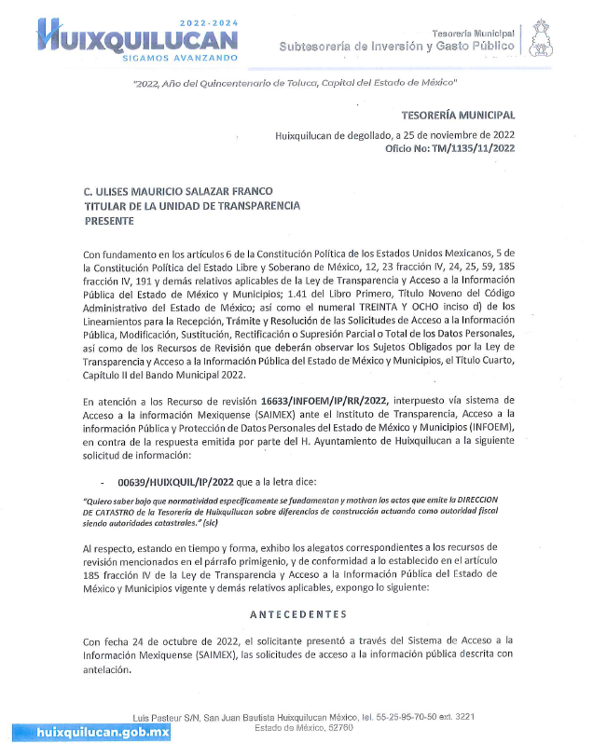
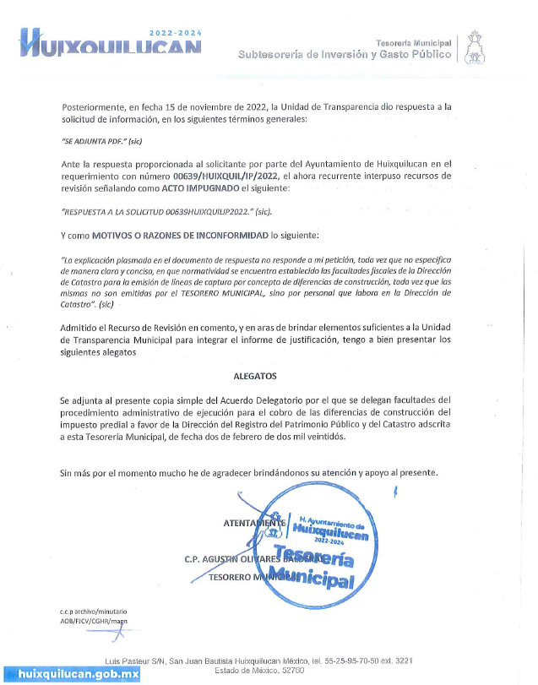

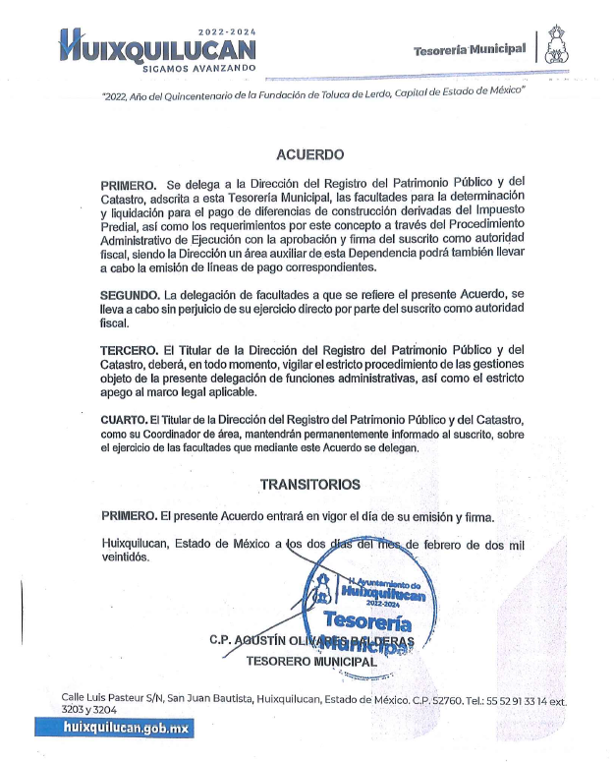
- Conforme a lo anterior, se tiene que, por medio de un acto jurídico posterior como lo es el informe justificado, el SUJETO OBLIGADO aportó información novedosa misma que colma el requerimiento del RECURRENTE, ya que modificó su respuesta inicial al hacer entrega del documento donde se advierte que la Tesorería Municipal delegó las facultades del procedimiento administrativo de ejecución para el cobro de las diferencias de construcción del impuesto predial a favor de la Dirección de Registro del Patrimonio Público y del Catastro, por medio del acuerdo signado por le Tesorero Municipal, mismo que entró en vigor el día y fecha de su emisión y firma, el dos de febrero de dos mil veintidós.

- En este sentido, es dable sostener que, al haber existido un pronunciamiento por parte del SUJETO OBLIGADO, este Instituto no está facultado para manifestarse sobre la veracidad de este, pues no existe precepto legal alguno en la Ley de la materia que lo faculte para que, vía recurso de revisión, pueda pronunciarse al respecto.

- Sirve de apoyo a lo anterior, por analogía el criterio 31-10 emitido por el entonces Instituto Federal de Acceso a la Información ahora Instituto Nacional de Transparencia, Acceso a la Información y Protección de Datos Personales (INAI) que a la letra dice:

“El Instituto Federal de Acceso a la Información y Protección de Datos no cuenta con facultades para pronunciarse respecto de la veracidad de los documentos proporcionados por los sujetos obligados. El Instituto Federal de Acceso a la Información y Protección de Datos es un órgano de la Administración Pública Federal con autonomía operativa, presupuestaria y de decisión, encargado de promover y difundir el ejercicio del derecho de acceso a la información; resolver sobre la negativa de las solicitudes de acceso a la información; y proteger los datos personales en poder de las dependencias y entidades. Sin embargo, no está facultado para pronunciarse sobre la veracidad de la información proporcionada por las autoridades en respuesta a las solicitudes de información que les presentan los particulares, en virtud de que en los artículos 49 y 50 de la Ley Federal de Transparencia y Acceso a la Información Pública Gubernamental no se prevé una causal que permita al Instituto Federal de Acceso a la Información y Protección de Datos conocer, vía recurso revisión, al respecto.”

- Así, este Pleno advierte que el SUJETO OBLIGADO modificó el acto que le dio origen al recurso de revisión, lo que trae como consecuencia que el mismo quede sin materia, actualizándose de este modo, la hipótesis jurídica contenida en la fracción III del artículo 192 de la Ley de Transparencia Local.

- Ahora bien, el sistema de medios de impugnación en esta materia se centra en el análisis de los agravios o motivos de inconformidad, los que deben tener relación directa con el acto de autoridad que lo motiva. En consecuencia, los motivos de la inconformidad deben versar sobre la respuesta de información proporcionada por los SUJETOS OBLIGADOS o la negativa de entrega de la misma, derivada de la solicitud de información pública.

- De este modo, cuando el SUJETO OBLIGADO, antes de que se dicte resolución definitiva, entrega la información solicitada o completa la información que en un primer momento fue incompleta o no correspondió con lo solicitado; el recurso de revisión que al efecto se haya interpuesto queda sin materia lo que imposibilita el estudio de fondo de la litis planteada, debido a que la afectación en su esfera de derechos fue restituida por la propia autoridad que emitió el acto motivo de impugnación.

- Sirve de sustento a lo anterior la siguiente jurisprudencia por contradicción, cuyo rubro, texto y datos de identificación son los siguientes:

CESACIÓN DE EFECTOS DEL ACTO RECLAMADO POR VIOLACIÓN AL ARTÍCULO 8o. DE LA CONSTITUCIÓN POLÍTICA DE LOS ESTADOS UNIDOS MEXICANOS. OPERA CUANDO LA AUTORIDAD RESPONSABLE AL RENDIR SU INFORME JUSTIFICADO EXHIBE LA CONTESTACIÓN A LA PETICIÓN FORMULADA, QUEDANDO EXPEDITOS LOS DERECHOS DEL QUEJOSO PARA AMPLIAR SU DEMANDA INICIAL, PROMOVER OTRO JUICIO DE AMPARO O EL MEDIO ORDINARIO DE DEFENSA QUE PROCEDA. De la interpretación de los artículos 73, fracción XVI y 80 de la Ley de Amparo, se concluye que la causa de improcedencia del juicio de garantías consistente en la cesación de efectos del acto reclamado, se actualiza cuando ante la insubsistencia del mismo, todos sus efectos desaparecen o se destruyen de forma inmediata, total e incondicionalmente, de manera que las cosas vuelvan al estado que tenían antes de la violación constitucional. Ahora bien, el hecho de que la autoridad responsable al rendir su informe justificado exhiba la respuesta expresa a la petición de la parte quejosa, producida durante la tramitación del juicio de amparo, significa, por una parte, que los efectos de la falta de contestación desaparecieron, de manera que las cosas volvieron al estado que tenían antes de la violación al artículo 8o. de la Constitución Política de los Estados Unidos Mexicanos, y por otra, que respecto del contenido de dicha contestación, el quejoso puede ampliar su demanda inicial, promover otro juicio de amparo o el medio ordinario de defensa que proceda, toda vez que se trata de un nuevo acto.
- La anterior jurisprudencia resulta aplicable al presente asunto, en dos aspectos:

- La cesación de los efectos perniciosos del acto de autoridad: Al respecto, la Ley de Transparencia contempla la figura jurídica del sobreseimiento cuando el SUJETO OBLIGADO de motu proprio modifica o revoca de tal manera el acto motivo de la impugnación que lo deja sin materia; es decir, cesan los efectos de éste y el derecho de acceso a la información pública se encuentra satisfecho.

- El momento procesal para modificar el acto impugnado: Para que se actualice el sobreseimiento de un recurso de revisión, el SUJETO OBLIGADO puede entregar o completar la información al momento de rendir su informe de justificación o posteriormente a éste, siempre y cuando el Pleno del Instituto no haya dictado resolución definitiva.

- Eduardo Pallares, en su artículo “La caducidad y el sobreseimiento en el amparo”, cita la definición de Aguilera Paz, aduciendo que se “...entiende por sobreseimiento en el tecnicismo forense, el hecho de cesar en el procedimiento o curso de la causa, por no existir méritos bastantes para entrar en un juicio o para entablar la contienda judicial que debe ser objeto del mismo...”. Asimismo, señala que existe el sobreseimiento provisional y el definitivo: “...el definitivo es una verdadera sentencia que pone fin al juicio, y que una vez dictada, produce cosa juzgada, mientras que el provisorio tiene por efectos suspender la prosecución de la causa...”

- Así, para la doctrina el sobreseimiento provoca que un procedimiento se suspenda o se resuelva en definitiva sin que se entre al estudio de los agravios o motivos de inconformidad. Este mismo criterio es compartido por el más alto tribunal del país en múltiples jurisprudencias, por lo que a continuación se agrega una de ellas que sirve como orientador en esta resolución:

SOBRESEIMIENTO EN EL JUICIO DE AMPARO DIRECTO. IMPIDE EL ESTUDIO DE LAS VIOLACIONES PROCESALES PLANTEADAS EN LOS CONCEPTOS DE VIOLACIÓN. El sobreseimiento en el juicio de amparo directo provoca la terminación de la controversia planteada por el quejoso en la demanda de amparo, sin hacer un pronunciamiento de fondo sobre la legalidad o ilegalidad de la sentencia reclamada. Por consiguiente, si al sobreseerse en el juicio de amparo no se pueden estudiar los planteamientos que se hacen valer en contra del fallo reclamado, tampoco se deben analizar las violaciones procesales propuestas en los conceptos de violación, dado que, la principal consecuencia del sobreseimiento es poner fin al juicio de amparo sin resolver la controversia en sus méritos.
SÉPTIMO TRIBUNAL COLEGIADO EN MATERIA CIVIL DEL PRIMER CIRCUITO.
Amparo directo 699/2008. Mariana Leticia González Steele. 13 de noviembre de 2008. Unanimidad de votos. Ponente: Sara Judith Montalvo Trejo. Secretario: Arnulfo Mateos García.

- Consecuentemente, por lo que hace a los motivos de inconformidad, los mismos devienen inatendibles por actualizarse la figura del sobreseimiento, misma que impide el estudio de los agravios planteados, máxime que se ha dado cumplimiento al derecho de acceso a la información.

- Bajo ese tenor y en términos del artículo 186 fracción I este Pleno determina el SOBRESEIMIENTO del presente recurso de revisión, toda vez que la afectación al derecho de acceso a la información pública establecido constitucionalmente a favor del Particular ha sido resarcida.

- Por lo anteriormente expuesto y fundado, este ÓRGANO GARANTE emite los siguientes:

R E S O L U T I V O S

PRIMERO. Se SOBRESEE el recurso de revisión número 16633/INFOEM/IP/RR/2022 conforme al artículo 192 fracción III de la Ley de Transparencia y Acceso a la Información Pública del Estado de México y Municipios, porque al modificar la respuesta a través del informe justificado y atender lo solicitado, el recurso de revisión quedó sin materia en términos del Considerando TERCERO de la presente resolución.

SEGUNDO. REMÍTASE a través del Sistema de Acceso a la Información Mexiquense (SAIMEX) la presente resolución al Titular de la Unidad de Transparencia del SUJETO OBLIGADO.

TERCERO. Notifíquese al RECURRENTE la presente resolución a través del Sistema de Acceso a la Información Mexiquense (SAIMEX).

CUARTO. Se hace del conocimiento del RECURRENTE que, de conformidad con lo establecido en el artículo 196 de la Ley de Transparencia y Acceso a la Información Pública del Estado de México y Municipios, en caso de que considere que la resolución le cause algún perjuicio podrá impugnarla vía juicio de amparo en los términos de las leyes aplicables.

ASÍ LO RESUELVE, POR UNANIMIDAD DE VOTOS, EL PLENO DEL INSTITUTO DE TRANSPARENCIA, ACCESO A LA INFORMACIÓN PÚBLICA Y PROTECCIÓN DE DATOS PERSONALES DEL ESTADO DE MÉXICO Y MUNICIPIOS, CONFORMADO POR LOS COMISIONADOS JOSÉ MARTÍNEZ VILCHIS; MARÍA DEL ROSARIO MEJÍA AYALA; SHARON CRISTINA MORALES MARTÍNEZ; LUIS GUSTAVO PARRA NORIEGA Y GUADALUPE RAMÍREZ PEÑA EN LA SEGUNDA SESIÓN ORDINARIA CELEBRADA EL DIECIOCHO (18) DE ENERO DE DOS MIL VEINTITRÉS, ANTE EL SECRETARIO TÉCNICO DEL PLENO ALEXIS TAPIA RAMÍREZ.

